**AGROCENTRO 2019**

**IX Simposio de Ingeniería Agrícola**

**POBLACIONES DE ARROZ CONTRIBUYEN A DISMINUIR LAS PÉRDIDAS EN LA COSECHA MECANIZADA**

**RICE POPULATIONS CONTRIBUTE TO DECREASE THE LOSSES IN MECHANIZED HARVESTING**

Eldo Yoel Flores del Castillo1*, René Pérez Polanco1, Raúl Collado López2.

1. Estación Territorial de Investigaciones de Granos Sur del Jíbaro (ETIG). Carretera al Jíbaro. La Sierpe. Sancti Spíritus. Cuba. CP 62700.
2. Universidad Central “Marta Abreu” de Las Villas (UCLV), Instituto de Biotecnología de las plantas (IBP), Carretera a Camajuaní km 6, Santa Clara, Villa Clara, Cuba, CP 54830.

Email: yoelfloresdelcastillo@gmail.com

**Resumen**

En la Estación de Investigaciones de Granos “Sur del Jíbaro”, en la provincia Sancti Spíritus, durante la campaña húmeda 2016-2017, se evaluaron dos poblaciones de arroz para determinar la variabilidad genética en base a sus caracteres morfoagronómicos. PIACuba-4 y PIACuba-5 son poblaciones portadoras del gen de androesterilidad, obtenidas por mejora poblacional a través de la selección recurrente. Fueron sembradas en parcelas mediante la tecnología de trasplante, en un área que comprendía 700 m2. Para evaluar las plantas de forma individual se adoptó un marco de siembra de 0.30 x 0.25 m, los caracteres evaluados fueron: longitud del tallo, rendimiento por planta, cantidad de granos por panícula, longitud de las panículas, número de hijos por planta, longitud de los granos y peso de mil granos. Los datos se procesaron mediante una estadística descriptiva para datos agrupados por distribución de frecuencias; en ambas poblaciones se observó variabilidad genética y esta varió en dependencia de la población y el carácter evaluado. Se logró determinar la variabilidad genética de las poblaciones PIACuba-4 y PIACuba-5, los caracteres que mostraron mayor coeficiente de variación fueron la longitud del tallo, el rendimiento por planta, el número de granos por panícula y el número de hijos por planta. Otros caracteres como la longitud de la panícula, longitud de los granos y peso de 1000 granos mostraron coeficientes de variación moderados. A partir de la evaluación morfoagronómica de las poblaciones, se seleccionaron plantas promisorias con características apropiadas para la cosecha mecanizada y se colectaron semillas de 120 líneas seleccionadas, 66 originadas de la población PIACuba-4 y 54 derivadas de PIACuba-5.

**Palabras clave**: Arroz; Cosecha; Líneas; Poblaciones; Variabilidad.

**Abstract**

At the "Sur del Jíbaro" Grain Research Station, in Sancti Spíritus province, during the 2016-2017 wet season, two rice populations were evaluated to determine genetic variability based on their morphoagronomic characters. PIACuba-4 and PIACuba-5 are populations carrying the androsterility gene, obtained by population improvement through recurrent selection. These, were planted in plots through transplant technology, in an area that included 700 m2. To evaluate the plants individually a seeding frame of 0.30 x 0.25m was adopted, the evaluated characters were: stem length, yield per plant, number of grains per panicle, length of the panicles, number of stems per plant, length of the grains and weight of 1000 grains. The data was processed by descriptive statistics for data grouped by distribution of frequency; in both populations, genetic variability was observed and this varied depending on the population and the evaluated character. The genetic variability of PIACuba-4 and PIACuba-5 populations was determined, the characters that showed the highest coefficient of variation were stem length, yield per plant, number of grains per panicle and number of stem per plant. Other characters such as panicle length, grain length and weight of 1000 grains showed moderate coefficients of variation. From the morphoagronomic evaluation of the populations, promising plants with appropriate characteristics for the mechanized harvest were selected and seeds of 120 selected lines were collected, 66 originated from the PIACuba-4 population and 54 derived from PIACuba-5.

**Keywords**: Rice; Harvest; Lines; Populations; Variability.

1. **Introducción**

La importancia del arroz (*Oryza sativa* L.) como alimento para la sociedad cubana se puede comprender a partir del elevado consumo per cápita anual estimado en alrededor de los 60 kg, muy por encima de casi todos los países del continente americano y cercano a los patrones de consumo de algunos países asiáticos (MINAG, 2014).

En Cuba, la estrategia varietal para el cultivo de arroz fue establecida en el año 1984 y posteriormente ha sido revisada en los años 2000 y 2012 donde se recomendaron variedades las cuales citamos a continuación: para la época de seca de ciclo corto con menos de 130 días (IACuba 25, IACuba 31, Perla, Reforma), ciclo medio entre 130 y 150 días (IACuba 32, IACuba 30, INCA-LP7, Selección 1, Selección 2), ciclo largo con más de 150 días Prosequisa 4 (MINAG, 2014) . En el presente año se aspira a una producción total de 573 mil 485,5 toneladas de ese rubro, a partir de la siembra de 138 mil 445 hectáreas y un rendimiento de 4,14 toneladas por hectárea, según precisó el jefe del Departamento Técnico Productivo de la División Tecnológica de Arroz del Grupo Empresarial Agrícola (Cuba debate, 2018).

La recolección es de interés general dentro del proceso tecnológico arrocero debido a que es el escalón intermedio entre la agricultura y la industria, influenciada por el impulso que la mecanización ha desarrollado en las últimas décadas. Resultados obtenidos de evaluaciones de la recolección mecanizada de arroz en Cuba, revelaron que la cosecha presenta de cinco a 6,5 % de granos pelados y/o quebrados, y entre cinco y 10 % de impurezas, valores estos por encima de los límites establecidos por lo que afectan el rendimiento agrícola (NRAG-920: 88 y NRAG-910: 88, 2008). El exceso de granos dañados e impurezas en la cosecha, es causado entre otros factores por el cultivar empleado. Dentro de las características morfoagronómicas que inciden en este aspecto inciden la altura de la planta, la resistencia al acamado y al desgrane, el número de hijos (su fortaleza, flexibilidad y uniformidad en la floración), también el largo y la densidad de granos de la panícula son determinantes.

Con el propósito a largo plazo de obtener cultivares de arroz que contribuyen a disminuir las pérdidas en la cosecha mecanizada, en la Estación Experimental de Granos de la provincia de Sancti Spíritus se desarrolla un programa de mejoramiento genético de esta especie basado en la selección recurrente. Como fuente de androesterilidad genética para el desarrollo de poblaciones de base de arroz de riego, se utilizó un mutante del cultivar IR-36 portador del gen *ms* (Singh e Ikehashi, 1981). El objetivo general de este trabajo fue determinar la variabilidad genética de dos poblaciones de arroz portadoras del gen *ms* para seleccionar plantas promisorias con características apropiadas para la cosecha mecanizada.

1. **Metodología**

Del segundo semestre de 1996 al primero del 2000 se introdujeron y evaluaron el acervo genético GPIRAT-10 y las poblaciones PCT-4 y PCT-7 procedentes del Centro Internacional de Agricultura Tropical de Colombia (CIAT) y a partir de ellas se desarrollaron la población PIACuba-4 para la cual se utilizó la población introducida PCT-7 como progenitor femenino, portadora del gen recesivo *ms* y cultivares cubanos IACuba-25, IACuba-31, IACuba-34, Perla de Cuba, INCA-LP-5 y FEDEARROZ-50, mientras que la PCT-7 cruzada con los cultivares cubanos IACuba-31, IACuba-34, IACuba-37, INCA-LP-5 y FEDEARROZ-50 dieron origen a la población PCT-5. Estos cultivares que se emplearon como progenitores están bien adaptados a las condiciones edafoclimáticas de Cuba además características de importancia para los ámbitos de selección.

Las semillas obtenidas fueron mezcladas y así quedaron formadas las poblaciones con siete y seis progenitores además de poseer en sus bases genéticas genes foráneos procedentes de la población utilizada como progenitor femenino.

Durante la campaña húmeda de 2016-2017, fueron sembradas las poblaciones PIACuba-4 y PIACuba- 5 en la Estación de Investigaciones de Granos “Sur del Jíbaro”, provincia Sancti Spíritus ubicada en la latitud media de Cuba, a los 21o 4´ 3´´ de latitud norte y 79o 11´ 6´´ de longitud oeste, a una altitud de 30,175 metros sobre el nivel del mar (msnm) y con suelos Gley Vérticos típicos. La siembra de las poblaciones se realizó en semilleros, distanciados en el tiempo en término de 7 días manteniendo tal diferencia a la fecha de trasplante, para permitir el cruzamiento de individuos con diferencias en el ciclo de floración, cada uno de estos fue trasplantado a los 25 ddg (días de germinado) en un área que comprendía 700 m2, con una distancia de 0.30 x 0.25 m, posibilitando evaluar plantas tomadas de un área elegida al azar, además las poblaciones se aislaron con una barrera de plantas de *Sesbania rostrata* Brem. & Oberm, habilitando un espacio entre poblaciones para evitar el cruzamiento natural entre estas y con plantas foráneas.

Se cosecharon en cada una de las poblaciones 200 plantas manteniéndose así las características de estas para posteriores siembras según lo recomendaron (Geraldi y Souza, 2000).Utilizando el Sistema de Evaluaciones Estándar para Arroz del (IRRI, 2013); fueron evaluados siete caracteres sobre la base de una muestra de 100 plantas de cada población en varios surcos de un área al azar; a continuación mostramos los caracteres evaluados:

* Longitud del tallo: (LT) en cm, se obtuvo midiendo desde la base de la planta hasta el ápice de la panícula del tallo más alto.
* Rendimiento por planta: (R/P) en g, consiste en tomar muestras de plantas en cada población y realizar un pesaje del total de granos llenos producidos por cada una de ellas, para el pesaje se utilizó una balanza digital Metter Toledo con precisión de 0,1 mg.
* Número de granos por panícula: (NG) se realizó con un contador de granos láser (SLY-C).
* Longitud de las panículas: (LP) en cm se midió la longitud de las panículas, desde la inserción de esta hasta el ápice del último grano, para lo cual se utilizó una regla graduada.
* Número de hijos por planta: (NH) se refiere al número de hijos menos uno producido por la planta.
* Longitud de los granos: (LG) en mm por la parte longitudinal del grano se midió la longitud de granos normales tomados al azar con la ayuda de un pie de rey digital marca Mitutoyo.
* Peso de 1000 granos: (P1000G) en g, se realizó el pesaje de 1000 granos ajustados al 14 % de humedad en muestras de cada población, este se separó en siete clases diferentes desde 20 a 35 g. Para el pesaje se utilizó una balanza digital Metter Toledo, con precisión de 0,1 mg y un determinador de humedad PM-450.

Las labores culturales durante el ciclo de las poblaciones tales como preparación del terreno, siembra, fertilización y riego se efectuaron, según lo establecido en el Instructivo Técnico del Cultivo del Arroz (MINAG, 2014). La información disponible fue procesada mediante el paquete estadístico STATGRAPHICS Plus v 5.1 sobre Windows.

1. **Resultados y discusión**

Se laboró en la búsqueda de Ideotipos con caracteres apropiados para el corte mecanizado. Ello contribuirá a aumentar la productividad. Esta es la causa por la cual evaluamos morfoagronómicamente las poblaciones PIACuba-4 y PIACuba-5, pues si se amplía la variabilidad genética se aumenta la amplitud de selección para la obtención de líneas promisorias apropiadas que permitan reducir las pérdidas en la cosecha mecanizada.

* + 1. **Longitud del tallo**

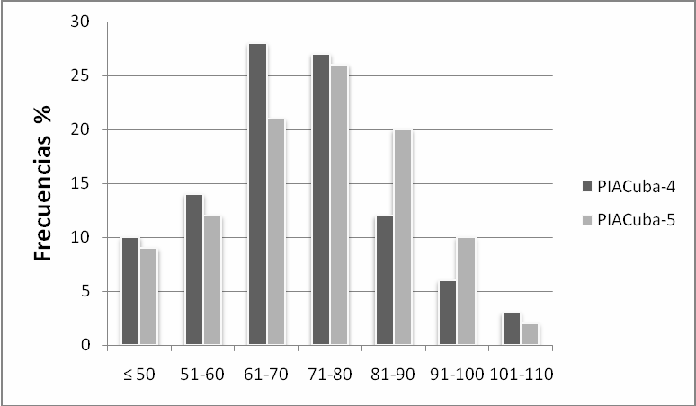La frecuencia de aparición de la longitud del tallo, varió desde 43 hasta 110 cm en las muestras colectadas de las poblaciones PIACuba-4 y PIACuba-5. En las dos poblaciones se observó predominio de la longitud del tallo en el rango de 61 a 80 cm (Figura 1). Cuando se comparó la longitud del tallo, en el rango de 71 a 80 cm de las plantas originadas de cada

Figura 1. Distribución de frecuencias para la longitud del tallo (cm) de las poblaciones

población se observó que la frecuencia relativa de aparición fue superior en PIACuba-4. Sin embargo, las plantas con tallos entre 81 y 100 cm de longitud fueron más abundantes en la muestra perteneciente a PIACuba-5. En las dos poblaciones objeto de estudio se presentaron pocas plantas con longitud del tallo entre 101 y 110 cm. En la totalidad de la muestra colectada a partir de PIACuba-4 y PIACuba-5, la frecuencia de plantas con longitud de tallo inferior a 60 cm estuvo por debajo del 15 %. La totalidad de plantas de la muestra colectada en esta investigación se clasificaron como semienana acorde al Sistema de Evaluación Estándar propuesto por IRRI (2013). En la presente investigación las dos poblaciones estudiadas se desarrollaron bajo las mismas condiciones ambientales, igual atención cultural y fertilización, por lo que las variaciones observadas en la longitud del tallo deben ser de origen genético.

La longitud del tallo es uno de los caracteres de gran importancia para la cosecha mecanizada y el rendimiento del cultivo, pues está directamente relacionada con el acame de las plantas (Ospina *et al*., 2003). En el presente experimento, las dos poblaciones estudiadas presentaron un rango de variación extenso, pero a diferencia de los resultados informados por Sarawgi *et al*. (2013), todas las plantas se clasificaron como semienana.

La variabilidad lograda para el carácter longitud del tallo en las poblaciones PIACuba-4 y PIACuba-5 permite seleccionar plantas promisorias con altura apropiada para la cosecha mecanizada, para ecosistemas que requieran de diferentes longitudes de los tallos y responder a estrategias y/o necesidades de los productores.

* + 1. **Rendimiento por planta**

El promedio nacional de rendimiento en el cultivo de arroz en Cuba, no ha sobrepasado las 3,6 t/ha pese al potencial productivo de los cultivares obtenidos por el programa nacional de mejoramiento genético (PNMG) y de la existencia de tecnologías capaces de garantizar resultados de producción satisfactorios. El número de productores que rebasan las cuatro y cinco t/ha cada vez va más en aumento lo que demuestra que existen posibilidades de elevar la productividad de este cultivo en el país (MINAG, 2014). El rendimiento en el cultivo del arroz está dado por componentes o factores, estos componentes se dan por área y a su vez por planta y son; número de panículas por unidad de área, el porcentaje de granos llenos por panícula y el peso por 1000 granos (Calderón, 2015). Los componentes de rendimiento pueden verse limitados debido a la influencia climática, densidad de siembra y aplicación de fertilizantes entre otros factores (Sheehy *et al*., 2001).

En esta investigación, para las dos poblaciones estudiadas, las plantas con rendimiento en el rango de 20 a 40 g presentaron las mayores frecuencias. En PIACuba-5 se observó mayor frecuencia de plantas que produjeron de 20–30 g de granos, mientras que en PIACuba-4, el mayor porcentaje de las plantas muestreadas rindieron de 30 a 40 g (Figura 2).

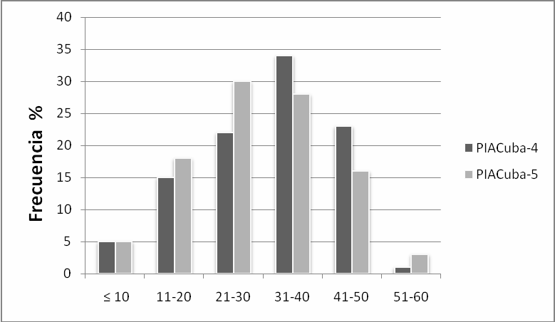

Figura 2. Distribución de frecuencias para el rendimiento (g) por plantas

Similar para ambas poblaciones entre el 15 y 17% de las plantas muestreadas generaron de 10 a 20 g de arroz y el 5 % produjeron menos de 10 g. Sin embargo, en la población PIACuba-5 la frecuencia de plantas que produjeron hasta 60 g de arroz fue tres veces superior a la observada en PIACuba-4 (Figura 8), lo que significa para una siembra por trasplante como la realizada en el experimento resultó un rendimiento de 5,3 t/ha.

Vidal *et al.* (2015), hicieron referencia a que existen países con programas de mejoramiento genético en arroz, que poseen líneas promisorias con características diferenciadas las cuales radican en menor altura y mayor potencial de ahijamiento además estructura de planta más compacta, lo que les brinda un mejor comportamiento agronómico para obtener altos rendimientos.

Es necesario enfatizar en la importancia de esta variable en el mejoramiento del arroz pues, es sin duda una de las que más interesa a los agricultores; el mejoramiento poblacional mediante la selección recurrente que se ha realizado en este experimento es una de las alternativas para romper los techos de rendimiento observados en el arroz. El rendimiento se podría aumentar incrementando el tamaño del grano ya que se ha definido que variedades con grano grande en el período de maduración acumulan más almidón (Jennings, 1985). Un aumento del rendimiento por planta aumentará la productividad de la maquinaria utilizada, la cual actualmente expresa una capacidad de trabajo de 30 y 40 t/jornada de 10 horas.

* + 1. **Número de granos por panícula**
    2. En las poblaciones estudiadas se observó que existe alta variabilidad en el número de granos por panícula. Se detectaron plantas con panículas desde menos de 60 hasta 260 granos. En las dos poblaciones, del total de muestra colectada las plantas que produjeron entre 101 y 140 granos por panícula se presentaron en mayor frecuencia. Tanto para las plantas de PIACuba-4 como PIACuba-5, el número de granos por panícula en los rangos de 60–100 y 141–181 presentaron frecuencias entre 17 y 22 %. En la población PIACuba-4 la frecuencia de plantas con 181–220 granos por panícula fue superior que en PIACuba-5. Sin embargo el porcentaje de plantas con 221–250 granos por panícula fue similar en las dos poblaciones (Figura 3).

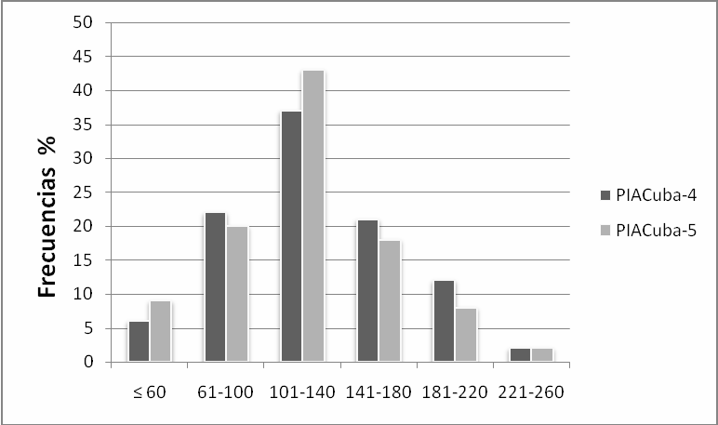

Figura 3. Distribución de frecuencias para el número de granos por panículas

El número de granos por panícula constituye uno de los factores fundamentales en el rendimiento del arroz. Pero, un número elevado de granos por panículas cuando la planta no posee tallos fuertes puede provocar acercamiento de la panícula al suelo y aumentar la humedad del grano. Cuando las panículas se acercan al suelo, se produce mayor cantidad de fisuras en los granos en el momento de la cosecha por daño mecánico. Es fundamental que los genotipos con alto número de granos por panícula posean tallos gruesos y fuertes para que soporten el peso de las panículas. Por ello, en la presente investigación la caracterización de las poblaciones PIACuba-4 y PIACuba-5 se realizó teniendo en cuenta varios caracteres morfoagronómicos.

En investigaciones previas, Soto (1991) informó que el número de granos por panícula estuvo determinado principalmente por dos aspectos, el número de ramificaciones y el largo que esta haya alcanzado. Este carácter también fue influenciado por la variedad y las condiciones ambientales. En el arroz, el número de granos por panícula oscila entre 50 y 500 granos, aunque en la mayoría de las variedades comerciales presentan entre 100 y 150 granos por panícula. Para producir genotipos que nos ofrezcan un rendimiento alto es necesario que estos presenten un número considerable de granos por panícula. Por lo que se hace necesario que la plantas tengan buena capacidad de llenado del grano, aspecto este vinculado a la capacidad de conversión de sacarosa a almidón en los granos y que depende en gran medida de la sanidad, características genéticas y el clima (Zhang *et al*., 2012).

* + 1. **Longitud de las panículas**
    2. Las poblaciones PIACuba-4 y PIACuba-5 presentaron plantas que producen panículas desde 21 hasta 32 cm. En las dos poblaciones la longitud de la panícula en el rango de 24 a 26 cm se presentó en mayor frecuencia seguida por las longitudes de 26-28 y 23-24 cm . En la población PIACuba-5 el porcentaje de
    3. plantas que emitieron panículas con longitudes entre 30 y 32 cm fue dos veces superior a las observadas en PIACuba-4. De acuerdo al descriptor (IRRI, 2013) en
    4. la presente investigación la longitud de la panícula para las poblaciones PIACuba-4 y PIACuba-5 se clasificó como media y larga (Figura 4). En la muestra colectada
    5. 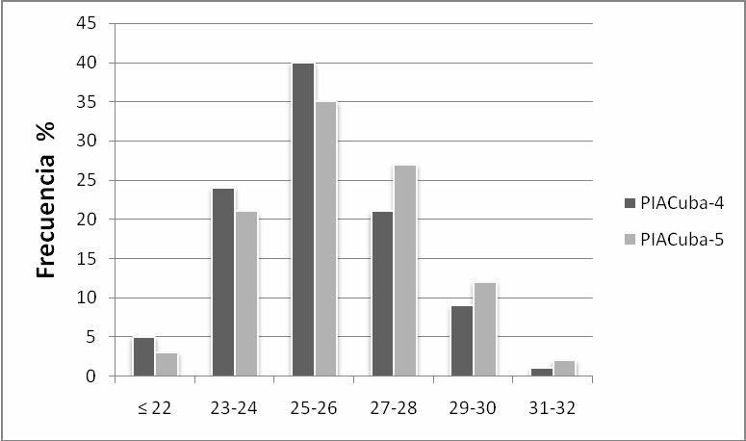no se observaron panículas cortas ni muy largas.
    7. Figura 4. Distribución de frecuencias para la longitud de las panículas en (cm)

Las variaciones en la longitud de la panícula están ligadas a los progenitores y son altamente influenciadas por el ambiente (Sarawgi *et al*., 2013). Esta influencia de los progenitores sobre longitud de la panícula pudo ser la causa principal en la presente investigación de la estabilidad de este carácter.

Generalmente se espera un alto rendimiento de las líneas que adoptan panículas largas con buen ahijamiento, sin embargo existe una correlación negativa entre el tamaño de la panícula y el número de estas por unidad de área, lo cual dificulta obtener líneas de alto rendimiento con panículas largas y buen ahijamiento. Cultivares con panículas muy largas tienen dificultades con el llenado del grano, debido a que el incremento en el número de granos por panícula es dado por el aumento de las flores en las ramificaciones secundarios de la panícula, los cuales son granos con menor capacidad de llenado (Kato, 2010). Una alternativa para atenuar el efecto negativo de la baja capacidad de llenado de los granos inferiores de las panículas muy largas pudiera ser la obtención de cultivares con longitudes de la panícula media y larga.

* + 1. **Número de hijos por plantas**

En las dos poblaciones estudiadas, el número de hijos por plantas presentó un intervalo que abarcó desde plantas con menos de tres hijos hasta plantas con 15 hijos. Del total de la

muestra colectada tanto para PIACuba-4 como para PIACuba-5 las plantas con 7-9 hijos presentaron mayor frecuencia (Figura 5). De forma similar en ambas poblaciones, la

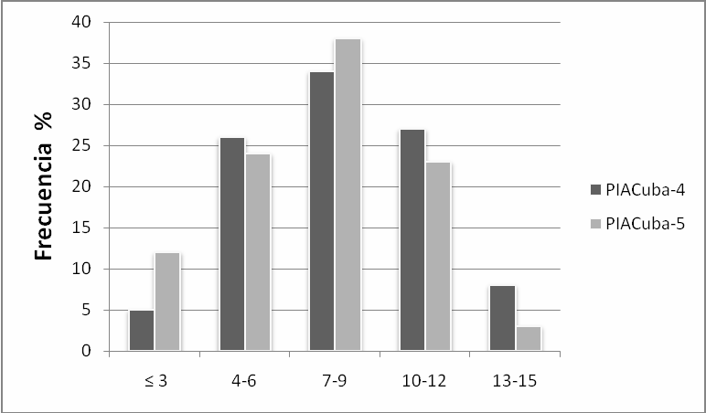frecuencia descendió para las clases donde las plantas emitieron de 4 a 6 y de 10 a 12 hijos. Es de destacar que la frecuencia de plantas con bajo ahijamiento (≤ 3) fue dos veces mayor

Figura 5. Distribución de frecuencias para el número de hijos por plantas

en la población PIACuba-5 que en PIACuba-4. Sin embargo, la frecuencia de plantas con alto ahijamiento fue tres veces superior en la población PIACuba-4 que en PIACuba-5. Aunque en las poblaciones estudiadas, aproximadamente el 85% de las plantas muestreadas presentaron de 4 a 12 hijos, se observó un amplio rango para esta variable que mostró alta desviación típica. Ello es muy favorable, pues permite seleccionar plantas para diferentes agrotecnias ya sea siembra directa o trasplante. El número de hijos por plantas tiene una marcada influencia sobre el rendimiento. La cantidad de hijos fértiles por plantas, es quien determina el número de panículas a obtener. Logar un incremento del número de hijos por planta es importante y se puede revertir de forma positiva en el rendimiento, sin embargo, un aumento excesivo de este carácter puede provocar pérdidas en la cosecha y afectar la producción (Nemoto *et al*., 1995). El ahijamiento excesivo de las plantas de arroz, puede conducir a un crecimiento exuberante de los plantones y en consecuencia el sombreado mutuo de las hojas disminuirá la eficiencia fotosintética y limitará el rendimiento (Degiovanni *et al*., 2010). La obtención de plantas con tallos fuertes para sistemas de riego por aniego, que resistan el peso de largas panículas y que se opongan al acamado son importante para disminuir las pérdidas en la cosecha. La mezcla de progenitores utilizados en este trabajo para las dos poblaciones objeto de estudio transmitieron a sus progenies características que permitieron obtener plantas con amplia diversidad de ahijamiento.

En investigaciones previas, Olmos (2007) informó que el número de hijos dependió de la densidad de plantación y varió en dependencia de esta, en alta densidad de siembra, las plantas de arroz emitieron 3 hijos, mientras que en bajas densidades formaron 15 hijos. Este autor indicó, que el ahijamiento estuvo determinado también por otros factores como el genotipo, la profundidad de la lámina de agua, la fertilidad del suelo, las condiciones sanitarias y la competencia con plantas no objeto de cultivo. Sin embargo, en la presente investigación las condiciones ambientales, la densidad de plantación, las atenciones culturales y la lámina de agua fueron similares para las dos poblaciones estudiadas y a pesar de ello el número de hijos por planta varió. Por lo que esta respuesta debió ser a causa de la diferencia en el genotipo. En línea con los resultados de este trabajo, las poblaciones estudiadas en esta investigación fueron originadas de varios progenitores y ello debió generar la respuesta variada en el ahijamiento.

* + 1. **Longitud de los granos**

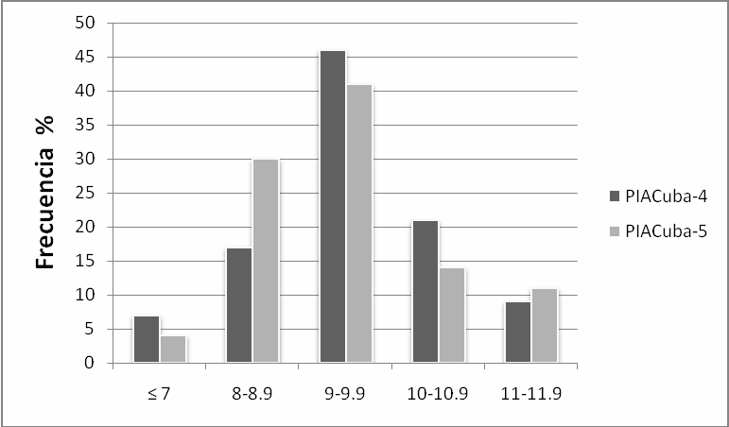La longitud del grano varió desde ≤ 7 mm hasta 11,9 mm en las poblaciones PIACuba-4 y PIACuba-5. De forma general, las plantas que produjeron granos entre 9 y 9,9 mm de longitud, se presentaron en mayor frecuencia con una respuesta similar en las dos poblaciones estudiadas (Figura 6).

Figura 6. Distribución de frecuencias para la longitud de los granos en (mm)

En la población PIACuba-5 se observó mayor de granos con longitudes entre 8 y 8,9 mm que en PIACuba-4. Sin embargo, las plantas que rindieron granos en el rango de 10-10,9 mm fueron más frecuentes en la población PIACuba-4 que en PIACuba-5. Para ambas poblaciones se observaron frecuencias similares de plantas con granos extralargos, mientras que presencia de plantas con granos cortos en PIACuba-4 fue dos veces mayor que en PIACuba-5.

El carácter longitud del grano no presentó amplia variabilidad, pero el material genético obtenido mostró valores que son preferidos por los mejoradores en Cuba, granos de 8 mm. Por lo general los granos largo y extralargo tiende a partirse menos durante la cosecha que un grano corto grueso con alto contenido de almidón (Degiovanni *et al*., 2010). En la presente investigación un alto porcentaje de las plantas muestreadas presentaron granos largos y extralargo, aspecto este a tener en cuenta para la selección con vista a reducir pérdidas en cosecha. La longitud y el grosor del grano están estrechamente relacionados con el índice de pilada’ o rendimiento de grano entero en la molinería (Degiovanni *et al*., 2010). Generalmente, los granos cortos, tienen mayor pérdida en el proceso de pilado que los granos largos y extralargos. De ahí que la longitud del grano tiene alta influencia en la calidad industrial del arroz y por ello es un aspecto a tener en cuenta por los fitomejoradores. Existen criterios divergentes respecto a la heredabilidad de la longitud del grano, se menciona que es un carácter estable pero fácil de variar y en contradicción se informa que su variabilidad es limitada y que no es estable. En la presente investigación aunque no se observó alta variabilidad en este carácter si se obtuvieron plantas con rangos de longitud variables, cortos, intermedios y extralargos.

Con el incremento en la oferta de arroz y cambios en el poder adquisitivo los consumidores se han tornado exigentes en lo que respecta a la calidad del grano, por lo cual los resultados del presente trabajo contribuirán a cumplir con los requisitos para obtener así de la cosecha mecanizada granos de buena calidad.

**Peso de 1000 granos**

Para cultivares cubanos el peso de mil granos fluctúa entre los 25 a 30 g; en las poblaciones estudiadas este carácter varió desde 20 hasta 33 g y el rango más frecuente fue de 24 a 29 g. La frecuencia de peso de 1000 granos para los rangos de clase de 22-23 g y 30-31 g disminuyó considerablemente para las dos poblaciones; así como las clases extremas tanto inferior como superior (Figura 7).

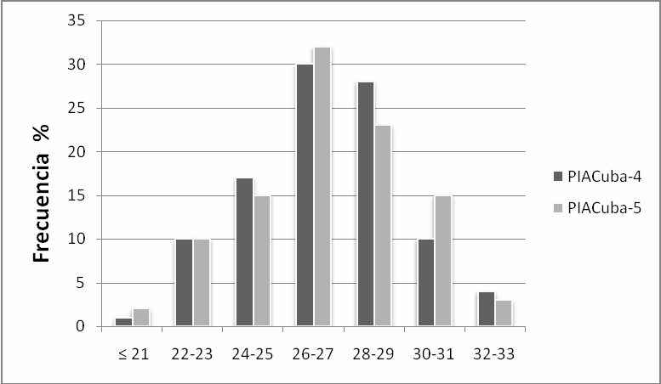

Figura 7. Distribución de frecuencia para el peso de 1000 granos en (g)

El comportamiento del carácter peso de 1000 granos fue muy similar al carácter longitud del grano, ambos están muy relacionados, pues es evidente que la alta frecuencia observa en un rango de peso de 26 a 29 g está en correspondencia con la frecuencia de granos largos (9-9,9 mm de longitud). Por consiguiente el peso de 1000 granos superior a los 30 g fue originado por granos de longitud extralarga, mientras que el peso de 1000 granos inferior a los 24 g está en correspondencia con la producción de granos cortos.

El peso del grano puede variar a causa de las condiciones ambientales, entre ellas un factor determinante es la temperatura. En la presente investigación donde las condiciones climáticas fueron similares para las dos poblaciones estudiadas, el peso del grano mostró amplia variación. En este caso que este carácter no estuvo influenciado por rangos de temperatura distintos la causa de su variabilidad debió ser genética, pues el peso de 1000 granos es una característica muy estable y con alta heredabilidad. Los cultivares de mayor potencial para aumentar el peso de los granos son los de granos largos y extralargos. Con el incremento del peso de los granos se favorecerá el desarrollo de cultivares de alto rendimiento. Ello requiere del conocimiento de la variabilidad genética existente en las poblaciones del carácter que se evalúa. En el arroz uno de los objetivos fundamentales es obtener cultivares que expresen un alto potencial de rendimiento con el cual a la vez se podrá elevar la productividad de la maquinaria.

Para la diferenciación de la variabilidad de los caracteres evaluados, se aplicó una estadística descriptiva para datos agrupados por distribuciones de frecuencias a través de la cual se pudieron detectar, los caracteres que mayor y menor variabilidad genética aportaron a las poblaciones. Tanto para PIACuba-4 como PIACuba-5 los caracteres longitud del tallo, rendimiento por planta, número de granos por panícula y número de hijos por planta presentaron alto coeficiente de variación por lo que mostraron amplia variabilidad genética. En el caso de la longitud de los granos y el peso de mil granos, el coeficiente de variación fue moderado y su variabilidad genética intermedia. El carácter longitud de la panícula resultó con un coeficiente de variación bajo, por lo que mostró poca variabilidad genética (Tabla 1).

|  |  |  |  |  |  |  |  |
| --- | --- | --- | --- | --- | --- | --- | --- |
| **POBLACIONES** | **LT** | **R/P** | **NG** | **NH** | **LP** | **LG** | **P1000G** |
| PIAC-4 | 22,3 | 39,8 | 36,7 | 41,3 | 8,2 | 10,6 | 10,0 |
| PIAC-5 | 20,6 | 37,1 | 46,0 | 37,5 | 8,3 | 10,8 | 10,2 |

Tabla 1. Coeficiente de variación expresado en (%) para cada carácter evaluado en las dos poblaciones de arroz

**\*LT: Longitud del tallo, R/P: Rendimiento por planta, NG: Número de granos por panículas, LP: Longitud de las panículas, NH: Número de hijos por planta, LG: Longitud de los granos, P1000G: Peso de mil granos.**

El coeficiente de variación genotípico (CVG) y el coeficiente de variación fenotípico (CVF) son útiles para detectar la variabilidad presente en el germoplasma (Idris *et al*., 2012). Los coeficientes CVG se clasifican como bajos cuando se encuentran en el rango de 0 a 10 %, moderados de 10 a 20 % y altos >20 %. En general, un alto coeficiente de variación indica que hay una amplia variabilidad genética que conduce a un buen ámbito de selección e incrementa las posibilidades de mejora; por otro lado, valores bajos de coeficiente de variación revelan la necesidad de incrementar la variabilidad genética.

* 1. **Selección de plantas promisorias con características apropiadas para la cosecha mecanizada**

Basados en los resultados de la evaluación de los caracteres morfoagronómicos en las poblaciones portadoras del gen *ms* PIACuba-4 y PIACuba-5 se seleccionaron 120 líneas promisorias para disminuir las pérdidas en la cosecha mecanizada y contribuir con el incremento del rendimiento. De ellas, 66 pertenecen a la población PIACuba-4 y 54 provienen de PIACuba-5. Las líneas selecionadas son de porte semienano y reúnen características morfoagronómicas como longitud del tallo en el rango de 81-100 cm, rendimiento por planta de 41-60 g, número de granos por panícula de 141-260, longitud de las panículas de 27-30 cm, número de hijos por planta de 10-15, longitud de los granos largos y extralargos y un peso de 1000 granos en el rango de 28-33 g. El trabajo a subsiguiente con las líneas seleccionadas se realizará con el empleo del método de pedigrí.

1. **Conclusiones**
   * 1. Se logró determinar la variabilidad genética de las poblaciones PIACuba-4 y PIACuba-5, los caracteres que mostraron mayor coeficiente de variación fueron la longitud del tallo, el rendimiento por planta, el número de granos por panícula y el número de hijos por planta.
     2. Se logró la selección de plantas promisorias con características apropiadas para la cosecha mecanizada y se colectaron semillas de 120 líneas seleccionadas, 66 originadas de la población PIACuba-4 y 54 derivadas de PIACuba-5.
2. **Referencias bibliográficas**
3. CALDERÓN, D.: “Caracterización de la arquitectura de la panícula y caracteres agronómicos en una población f2 entre dos tipos de planta de arroz (oryza sativa L.) contrastante “, 2015. En sitio web:[http://repository.ut.edu.co/bitstream/001/1597/1/CARACTERIZACI%C3%93N%20CARACTERES%20AGRON%C3%93MICOS%20EN%20UNA%20POBLACI%C3%93N%20F2%20EN.pdf](http://repository.ut.edu.co/bitstream/001/1597/1/CARACTERIZACI%C3%93N%20DE%20LA%20ARQUITECTURA%20DE%20LA%20PAN%C3%8DCULA%20Y%20CARACTERES%20AGRON%C3%93MICOS%20EN%20UNA%20POBLACI%C3%93N%20F2%20EN.pdf). [Consultado el 15 de agosto de 2018].
4. CUBADEBATE, 6 de enero de 2018: En sitio web: <https://search.yahoo.com/search?ei=utf-8&fr=tightropetb&p=cubadebate+2018&type=Y61_F11_160549_110118>. [Consultado el 6 de enero de 2018].
5. DEGIOVANNI, V; C. MARTÍNEZ y F. MOTTA.: Producción eco eficiente del arroz en América Latina. Tomo I. Capítulos 1-24. ISBN 978-958-694-103-7, 2010. En sitio web: <http://ciat-library.ciat.cgiar.org/Articulos_Ciat/2010_Degiovanni-Produccion_eco-> eficiente_del_arroz.pdf. [Consultado el 12 de agosto 2018].
6. FUENTES, J. L.: “Diversidad Genética y utilización Comercial de Variedades de Arroz en Cuba”. Tesis en adopción del Grado Científico de Dr. En Ciencias Agrícolas, p.100, 2002.
7. GERALDI, O. P. Y J.R. SOUZA.: “Muestreo genético para programas de mejoramiento”. En: Guimarães, E P (ed). Avances en el mejoramiento poblacional en arroz. Centro Internacional de Agricultura Tropical (CIAT), Cali. Colombia, pp. 9-19, 2000.
8. IDRIS, A. E, F. J. JUSTIN, M. I. DAGASH y A. I. ABUAL.: “Genetic Variability and Inter Relationship between Yield and Yield Components in Some Rice Genotypes”. American Journal of Experimental Agriculture, 2(2), pp. 233-239. En sitio web: <http://www.sustech.edu/staff_publications/2012040914492313.pdf>. [Consultado el 15 de febrero de 2018].
9. INSTITUTO DE INVESTIGACIONES DE GRANOS.: Instructivo Técnico del Cultivo del Arroz (MINAG), La Habana, Cuba, p. 40. ISBN: 978-959-7210-86-3, 2014.
10. IRRI.: Standard Evaluation System for Rice (5th Edition), Los Baños, Philippines, p. 55, 2013. En sitio web: <http://www.knowledgebank.irri.org/images/docs/rice-standard->[evaluation-system.pdf.](http://www.knowledgebank.irri.org/images/docs/rice-standard-evaluation-system.pdf) [Consultado el 12 de diciembre 2017].
11. KATO, T.: “Variation and Association of the Traits Related to Grain Filling in Several Extra- Heavy Panicle Type Rice under Different Environments”. Plant Production Science, 13 (1): 185-192, 2010. En sitio web: [https://www.tandfonline.com/doi/abs/10.1626/pps.13.185.](https://www.tandfonline.com/doi/abs/10.1626/pps.13.185) [Consultado el 12 de diciembre 2017].
12. NEMOTO, K; S. MORITA, T. BABA.:“Shoot and root development in rice related to the phyllochron”. En: Degiovanni V,Martínez CP, Motta F (eds). Producción ecoeficiente del arroz en América Latina, CIAT, Cali; ISBN 978-958-694-103-7, pp. 207- 224, 1995.
13. NORMAS 910-920: 88, Arroz cáscara húmedo, Determinación de materias extrañas, La Habana, Cuba, 1988.
14. OLMOS, S.: “Apunte de morfología, fenología, ecofisiología, y mejoramiento genético del arroz”.Cátedra de Cultivos II, Facultad de Ciencias Agrarias, UNNE, Corrientes – Argentina, 2007. En sitio web: [http://www.acpaarrozcorrientes.org.ar/academico/Apunte-MORFOLOGIA.pdf.](http://www.acpaarrozcorrientes.org.ar/academico/Apunte-MORFOLOGIA.pdf) [Consultado el 12 de diciembre 2017].
15. OSPINA, Y; E. P, GUIMARÃES, M. CHATEL y C. DUQUE.: “Efectos de la selección y recombinación en una población de arroz de secano”. En E.Guimarães (ed). Mejoramiento poblacional, una alternativa para explorar los recursos genéticos del arroz en América Latina. Cap. 17: 355-374, 2003.
16. SARKARUNG, S.: A simplified crossing method for rice breeding. Centro Internacional de Agricultura Tropical (CIAT). Cali, Colombia, p 32, 1991.
17. SARAWGI, A; K. V. SUBBA, M. PARIKH, B. SHARMA y G. C. OJHA.: “Assessment of Variability of Rice (Oryza sativa L.)”. Germoplasm using Agro-morphological Characterization. Journal of Rice Research, 6(1), p. 14, 2013. En sitio web: <http://www.icar-iirr.org/assesment.pdf>. [Consultado el 12 de diciembre 2017].
18. SHEEHY, J.; DIONORA Y M. MITCHELL.: “Spikelet numbers, sink size and potential yield in rice”. Field crops research, 71: pp.77-85, 2001. En sitio web: <https://www.researchgate.net/publication/222150689_Spikelet_numbers_sink_size_and_potential_yield_in_rice>. [Consultado el 1 de febrero 2018].
19. SIGNH, R. J. Y H. I. IKEHASHI.: “Monogenic male sterility in rice: Induction, identification and inheritance”. Crop.Scienci, 21, pp. 286-289, 1981.En sitio web: <https://dl.sciencesocieties.org/publications/cs/abstracts/21/2/CS0210020286>. [Consultado el 19 de febrero 2018].
20. SOTO, B.: “Estudio de observación de 20 variedades USA y siete líneas Promisorias nacionales en comparación con dos testigos comerciales de arroz”, Managua, Nicaragua, 1991.
21. VIDAL, A; R. BEZUS, M. PINCIROLI Y L. SCELZO: “Rendimiento y Calidad de Líneas de Arroz Largo/Fino, especiales y Largo/Ancho del Programa Arroz UNLP, campaña 2014/15”. Jornadas Proarroz INTA. Concordia, agosto, 2015.
22. ZHANG, H; L. LI, L. YUAN, Z. WANG, J. YANG Y J. ZHANG.: “Post-anthesis alternate wetting and moderate soil drying enhances activities of key enzymes in sucrose-to-starch conversion in inferior spikelets of rice”. Journal of Experimental Botany, 63(1), pp. 215–27.doi:10.1093/jxb/err263, 2012. En sitio web:<https://www.ncbi.nlm.nih.gov/pubmed/21926094>. [Consultado el 19 de febrero 2018].

**DATOS PERSONALES**

M.Sc. Eldo Yoel Flores del Castillo, Departamento de Mejoramiento Genético

C.I 74091431123

(ETIG): Estación Territorial de Investigaciones de Granos Sur del Jíbaro

Provincia Sancti Spíritus, Municipio La Sierpe.

E-mail: yoelfloresdelcastillo@gmail.com